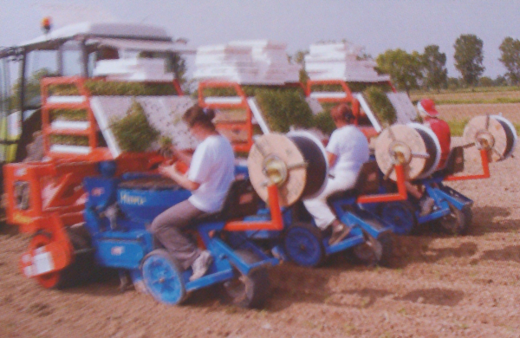Рассадопосадочная машина Ferrari MULTIPLA RANDY

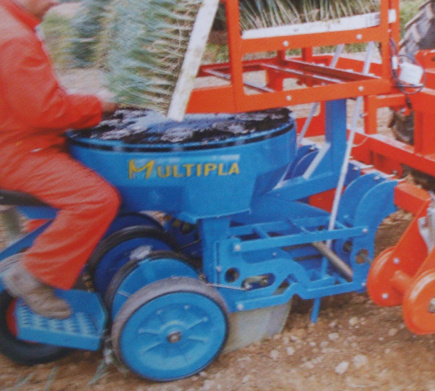Данная пересадочная машина сотового типа отличается всеми наилучшими параметрами качества работы машин FMAX, на предмет посадки растений, непрерывности подачи и постоянности глубины посадки, помимо ошибок ниже 2%. Часовая производительность равна норме одного оператора. То есть: 3500 растений, по 1750 на ряд. Еще одна важная характеристика – это полностью независимая система прилегания к грунту, основанная на принципе параллелограмма, с регулировкой давления на пружинах. Кроме того, оснащена передним роликом подготовки к посадке, опирающимся на грунт, а так же задним колесом FLEX. А, следовательно машина не нуждается в постоянной регулировки глубины и обеспечивает работу также при достаточной высокой влажности, посредством комплекта принадлежностей FLEX, ролика и колеса. Кроме того, вместительный кубический контейнер для ящиков позволяет минимальный запас в 25 посадочных ростков. Машина работает на междурядном расстоянии от 38 до 50 см, с возможностью регулировки каждые 2 см. Машина особо эффективна для посадки помидоров в двойной ряд. Возможны следующие растения в ряду: от 15 до 57 см, каждые 2 см примерно. По запросу – от 8 до 105 см. Принадлежности: микрогранулятор, система разброса удобрений, треккеры и счетчики гектаров.

Цены со склада Продавца, включая НДС 18%, Евро:

Артикул | Наименование | Цена, Евро*
MULTIPLA RANDY | Рассадопосадочная машина Ferrari MULTIPLA RANDY  – 6 рядков  - количество операторов -3 человек  - производительность – от 3500 до 5000 листов/час (норма одного оператора)  - расстояние между рядами 550-700 мм  - расстояние между растениями 250-350 мм  - в комплекте для регулировки: звездочки 20, 26, 32, 35, 38 | 28487,00

*- уточнить у продавца

